ข้อมูล ณ วันที่ 31 มีนาคม 2569
รายงานการปฏิบัติราชการประจำเดือน มีนาคม 2569

รายงานการปฏิบัติราชการประจำเดือน มีนาคม 2569
ประจำปีงบประมาณ พ.ศ.2569
สถานีตำรวจภูธรเรือง จังหวัดน่าน

1. งานป้องกันปราบปราบ
4 มี.ค.2569
รายงานผลการปฏิบัติตามมาตการป้องกันปราบปรามอาชญากรรม ภ.จว.น่าน ประจำวันที่ 4 มีนาคม 2569 สภ.เรือง ขอรายงานผลการปฏิบัติตามมาตการ ป้องกันปราบปรามอาชญากรรม ภ.จว.น่าน ดังนี้
1.การอบรมปล่อยแถวสายตรวจ ทบทวนยุทธวิธี ตรวจอุปกรณ์ประจำกาย อุปกรณ์ประจำรถ ก่อนออกปฏิบัติหน้าที่
2.การตรวจ ธนาคาร -ร้านทองและตรวจตามโครงการ stop walk and talk
3.การตั้งด่านตรวจ จุดตรวจ จุดสงัด เพื่อป้องกันปราบปรามอาชญากรรม,การแข่งรถในทางและความผิดอื่นที่เกี่ยวข้อง
4.สถานที่ท่องเที่ยวที่สำคัญ
5.อื่นๆ ที่เกี่ยวข้อง
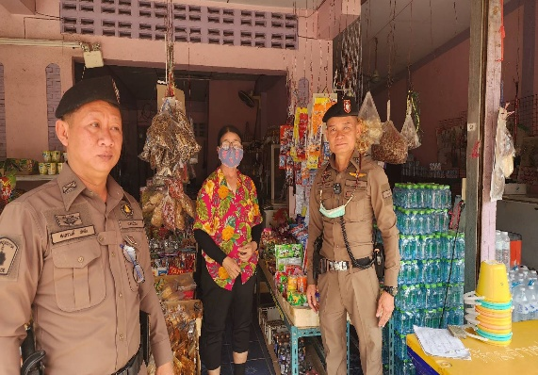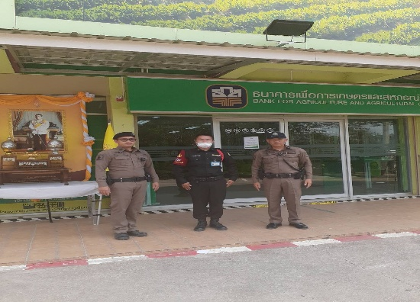
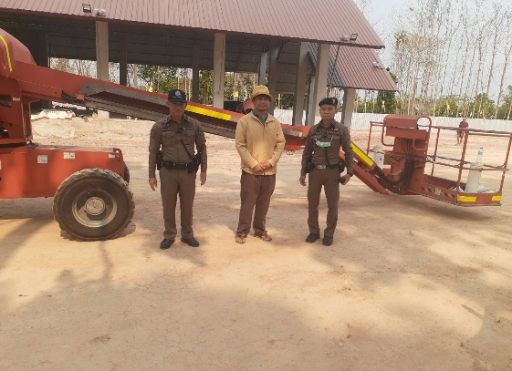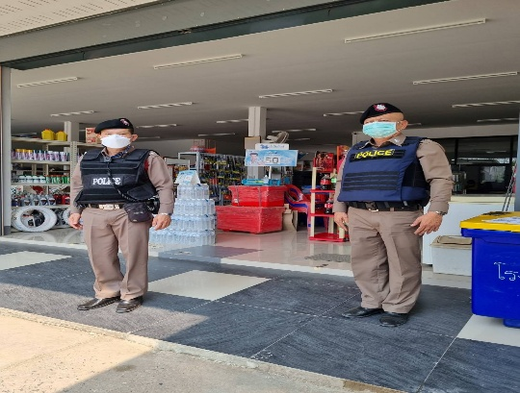

11 มี.ค.2569
เมื่อวันที่ 11 มี.ค. 2569 เวลา 14.30-15.30 น. โดยการอำนวยการของ พ.ต.อ.ภีม์พัฒน์ โกษาธรสุวรรณ์ ผกก.สภ.เรือง จว.น่าน พ.ต.ท.ชยุต บวรศักดิยุต รอง ผกก.ป.ฯ พ.ต.ท.สุพรรณ์ วิญญพรหม สวป.ฯ ได้มอบหมายให้ ร.ต.อ.ชัชวาล คำจันทรา รอง สวป.ฯ ครูตำรวจแดร์ เข้าทำการสอนเด็กนักเรียนตามโครงการแดร์โรงเรียนบ้านเชียงยืน ประจำภาคเรียนการศึกษาที่ 2/2569 ระดับชั้น ป.5 โดยได้รับความร่วมมือจากคณะครูและนักเรียนเป็นอย่างดี
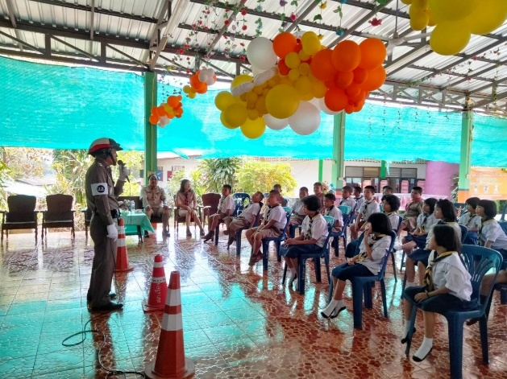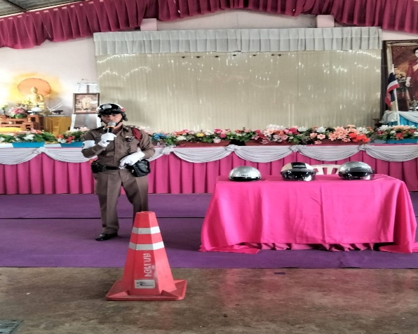
18 มี.ค.2569
เมื่อวันที่ 18 มี.ค.2569 เวลา 09.00 น. โดยการอำนวยการของ พ.ต.อ.ภีม์พัฒน์ โกษาธรสุวรรณ์ ผกก.สภ.เรือง จว.น่าน มอบหมายให้ พ.ต.ท.ชยุต บวรศักดิยุต รอง ผกก.ป.ฯ ผู้ควบคุมการฝึก, พ.ต.ท.สุพรรณ์ วิญญพรหม สวป.ฯ.,ร.ต.อ.ชัชวาล คำจันทรา รอง สวป.ฯ ทำหน้าที่ครูฝึก ทำการฝึกประจำสัปดาห์ตามนโยบาย ตร.,ผบช.ภ.5 และ ผบก.ภ.จว.น่าน ตามรูปแบบการฝึกยุทธวิธีตำรวจ ,แบบฝึกพระราชทาน ดังนี้
1.ฝึกท่าตรง ท่าพัก ,ท่าตามระเบียบพัก และท่าหัน
2.ฝึกท่าทำความเคารพ ได้แก่ ท่าตรงหน้าวันทยหัตถ์ ,ท่าวันทยหัตถ์ทางซ้าย – ขวา และท่านั่งคุกเข่าวันทยาหัตถ์
3.ฝึกท่าถอดหมวก
4.ฝึกท่าหมอบ
5. แบบฝึกการเข้าเผชิญเหตุ

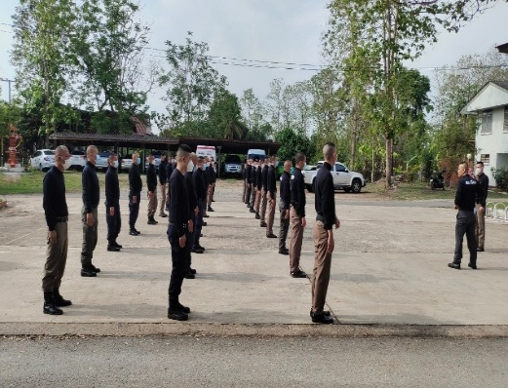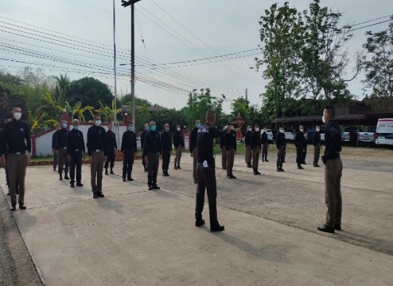

25 มี.ค.2569
เมื่อวันที่ 25 มี.ค.69 เวลา 11.00 น. ร.ต.อ.ชัชวาล คำจันทรา รอง สวป. สภ.เรือง พร้อมด้วยสายตรวจรถยนต์ ออกตรวจสถานศึกษาในพื้นที่รับผิดชอบเพื่อป้องกันเหตุอาชญากรรม
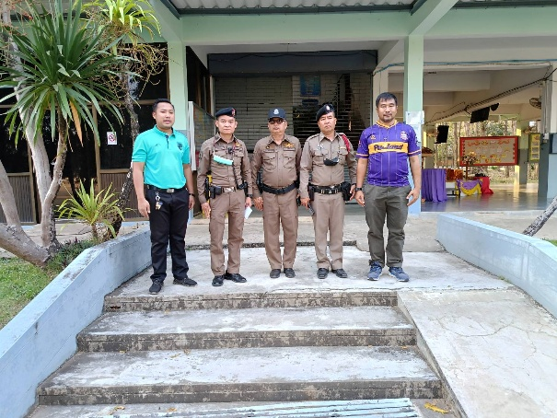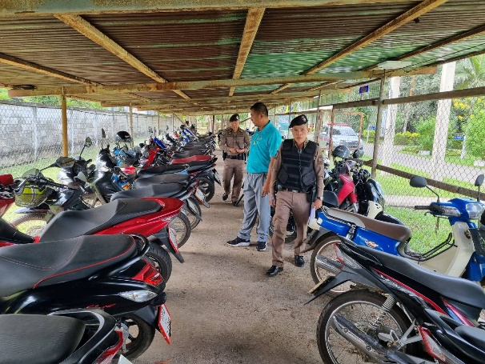
2. งานจราจร
ประจำทุกวัน
เจ้าหน้าที่สายตรวจ/จราจร สภ.เรือง อำนวยความสะดวกด้านการจราจรบริเวณหน้าตลาดบ้านเรือง เป็นประจำทุกวัน ห้วงเวลาตั้งแต่ ๐๖.๐๐ น. ถึง ๐7.00 น. เพื่อป้องกันและลดอุบัติเหตุและความปลอดภัยในชีวิตและทรัพย์สินของประชาชนที่เดินทางมาจ่ายตลาด

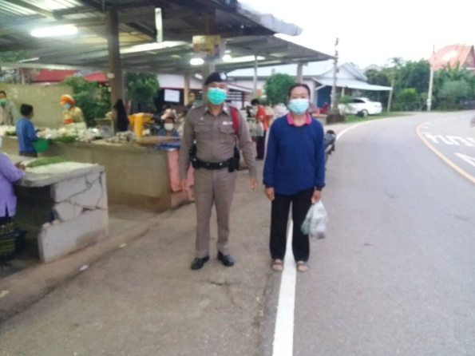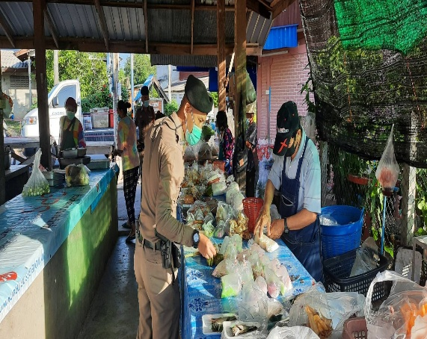

โดยการอำนวยการของ พ.ต.อ.ภีม์พัฒน์ โกษาธรสุวรรณ์ ผกก.สภ.เรือง จว.น่าน มอบหมายให้ พ.ต.ท.สุพรรณ์ วิญญพรหม สวป.สภ.เรือง พร้อมด้วยชุดปฏิบัติการจราจรและเจ้าหน้าที่สายตรวจ ตั้งจุดตรวจกวดขันวินัยจราจร ณ บริเวณหน้าที่ทำการองค์การบริหารส่วนตำบลถืมตอง

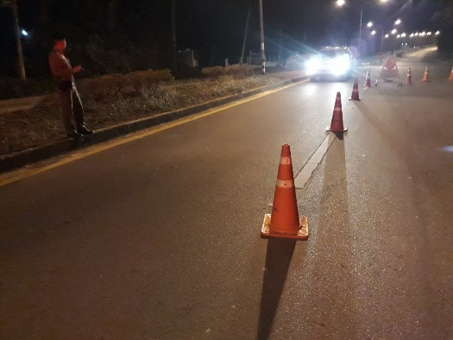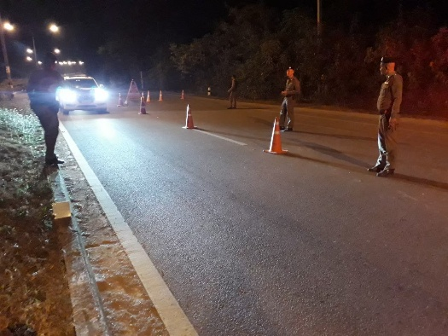
จับกุม 10 ฐานความผิด เดือน มีนาคม 2569

ลำดับ | ไม่สวมหมวกนิรภัย | เมาสุราขณะขับรถ | ไม่คาดเข็มขัดนิรภัย | ขับรถเร็วเกินกำหนด | ไม่ได้รับใบอนุญาตให้ขับขี่ |  | มอเตอร์ไซค์ไม่ปลอดภัย | ขับรถย้อนศร | แซงในที่คับขัน | ฝ่าฝืนสัญญาณไฟ | โทรศัพท์ขณะขับรถ | รวม
 |  |  |  |  | ต่ำกว่า 15 ปี | 15 ปีขึ้นไป
 | 0 | 0 | 0 | 0 | 0 | 2 | 0 | 0 | 0 | 0 | 0 | 2
รวม | 0 | 0 | 0 | 0 | 0 | 2 | 0 | 0 | 0 | 0 | 0 | 2
ข้อมูล ณ 31 มี.ค.69

3. งานสืบสวน
6 มี.ค.2569
เมื่อวันที่ 6 มีนาคม 2569 เวลาประมาณ 11.00 น. เจ้าหน้าที่ตำรวจชุดจับกุมได้ออกสืบสวนหาข่าวติดตามผู้มีพฤติการณ์เกี่ยวข้องกับยาเสพติดในพื้นที่รับผิดชอบ มาตามถนนสาธารณะบ้านสันป่าสัก - บ้านห้วยลี่ หมู่ 7 ต.เรือง อ.เมือง จว.น่าน พบนายสุทรรศน์ ซิลเติล อายุ 28 ปี บ้านเลขที่ 70 หมู่ 13 ต.สะเนียน อ.เมืองน่าน จว.น่าน หมายเลขประจำตัวประชาชน 1 5599 00328 96 9 (ทราบชื่อภายหลัง) ซึ่งเป็นบุคคลผู้เกี่ยวข้องกับยาเสพติดมาก่อนได้ขับขี่รถจักรยานยนต์ ยี่ห้อ ไทเกอร์ รุ่นไทเกอร์ สีแดงดำ หมายเลขทะเบียน กบก 907 น่าน ขับขี่มา เจ้าหน้าที่ตำรวจจึงเรียกให้หยุดรถเมื่อนายสุทรรศน์ฯ เห็นเจ้าหน้าที่ตำรวจได้แสดงท่าทางมีพิรุธ มีอาการลุกลี้ลุกลน และสั่น ทางเจ้าหน้าที่จึงได้สอบถามนายสุทรรศน์ฯ ได้ยอมรับว่าได้เสพยาเสพติดยาบ้ามาก่อนหน้าจริง เมื่อวันที่ 5 มีนาคม 25๖9 จำนวน 1 เม็ด จึงมีเหตุอันควรสงสัย จึงขอทำการตรวจค้นตัว ก่อนทำการตรวจคันเจ้าหน้าที่ได้แสดงความบริสุทธิ์ใจให้นายสุทรรศน์ฯ ดูเป็นที่พอใจ และยินยอมให้เจ้าหน้าที่ตำรวจค้นได้ผลการตรวจค้น พบยาบ้าเม็ดสีแดงส้ม จำนวน 3 เม็ด บรรจุอยู่ในถุงซิบล็อก ที่อยู่ในภายในซองบุหรี่ ในกระเป๋าสะพายข้าง สี น้ำตาลที่นายสุทรรศน์ฯ สะพายอยู่ขณะตรวจค้น จึงได้เชิญตัวนายสุทรรศน์ฯ มาที่ สภ.เรือง เพื่อขอทำการตรวจปัสสาวะเบื้องต้น ด้วยความยินยอมและสมัครใจของนายสุทรรศน์ฯ ให้ตรวจได้ผลการตรวจปัสสาวะเบื้องต้นพบผลเป็น บวก (อาจมีสารเสพติดในร่างกาย) จึงได้นำตัวอย่างปัสสาวะส่งตรวจยืนยันผลที่ โรงพยาบาลน่าน อีกครั้ง โดยความยินยอมและสมัครใจของนายสุทรรศน์ฯ ให้นำไปตรวจได้โดยไม่ประสงค์ที่จะติดตามไปกำกับดูแลการตรวจดังกล่าวด้วย ต่อมาได้รับผลการตรวจยืนยันจากโรงพยาบาลน่าน พบสารเมทแอมเฟตามีน (ยาบ้า) ในปัสสาวะนายสุทรรศน์ฯ จริง จึงมีหลักฐานตามสมควร
และมีเหตุจำเป็นเร่งด่วนที่ไม่อาจขอให้ศาลออกหมายจับได้และหากปล่อยตัวผู้ต้องหาไปขณะขับขี่รถจักรยานยนต์อาจก่อให้เกิดอันตรายแก่ประชาชนผู้ใช้รถบนถนนสาธารณะได้ จึงได้แจ้งให้นายสุทรรศน์ฯ ทราบว่าเขาจะต้องถูกจับกุม
และควบคุมตัวโดยแจ้งข้อกล่าวหาพร้อมแจ้งสิทธิตามกฎหมายให้นายสุทรรศน์ฯ ผู้ต้องหาทราบแล้วในข้อกล่าวหา มียาเสพติดให้โทษประเภท 1 (ยาบ้าหรือเมทแอมเฟตามีน) ไว้ในครอบครองโดยไม่ได้รับอนุญาต , เป็นผู้ขับขี่ยานพาหนะ(รถจักรยานยนต์) เสพยาเสพติดให้โทษประเภท 1 (ยาบ้าหรือเมทแอมเฟตามีน) โดยฝ่าฝืนกฎหมาย ควบคุมตัวส่งพนักงานสอบสวนเพื่อดำเนินการต่อไป

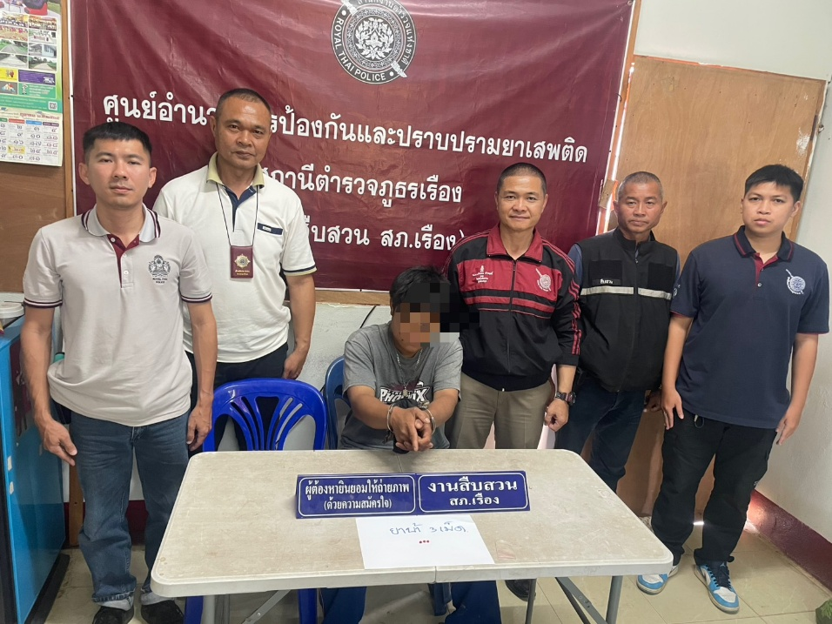

*สถิติการจับกุม เดือน มี.ค.69 ผู้ต้องหาตามหมายจับ จำนวน 0 ราย
ผู้ต้องหายาเสพติด จำนวน 13 ราย

4. งานสอบสวน
วันที่ 17 มี.ค.2569 เวลา 19.00 น.
งานสอบสวน สภ.เรือง ได้ออกประชาสัมพันธ์ 18 กลโกง ของแก๊งคอลเซ็นเตอร์ในพื้นที่ และหน่วยงานในพื้นที่รับผิดชอบ เพื่อลดการตกเป็นเหยื่อของแก๊งคอลเซ็นเตอร์ในพื้นที่
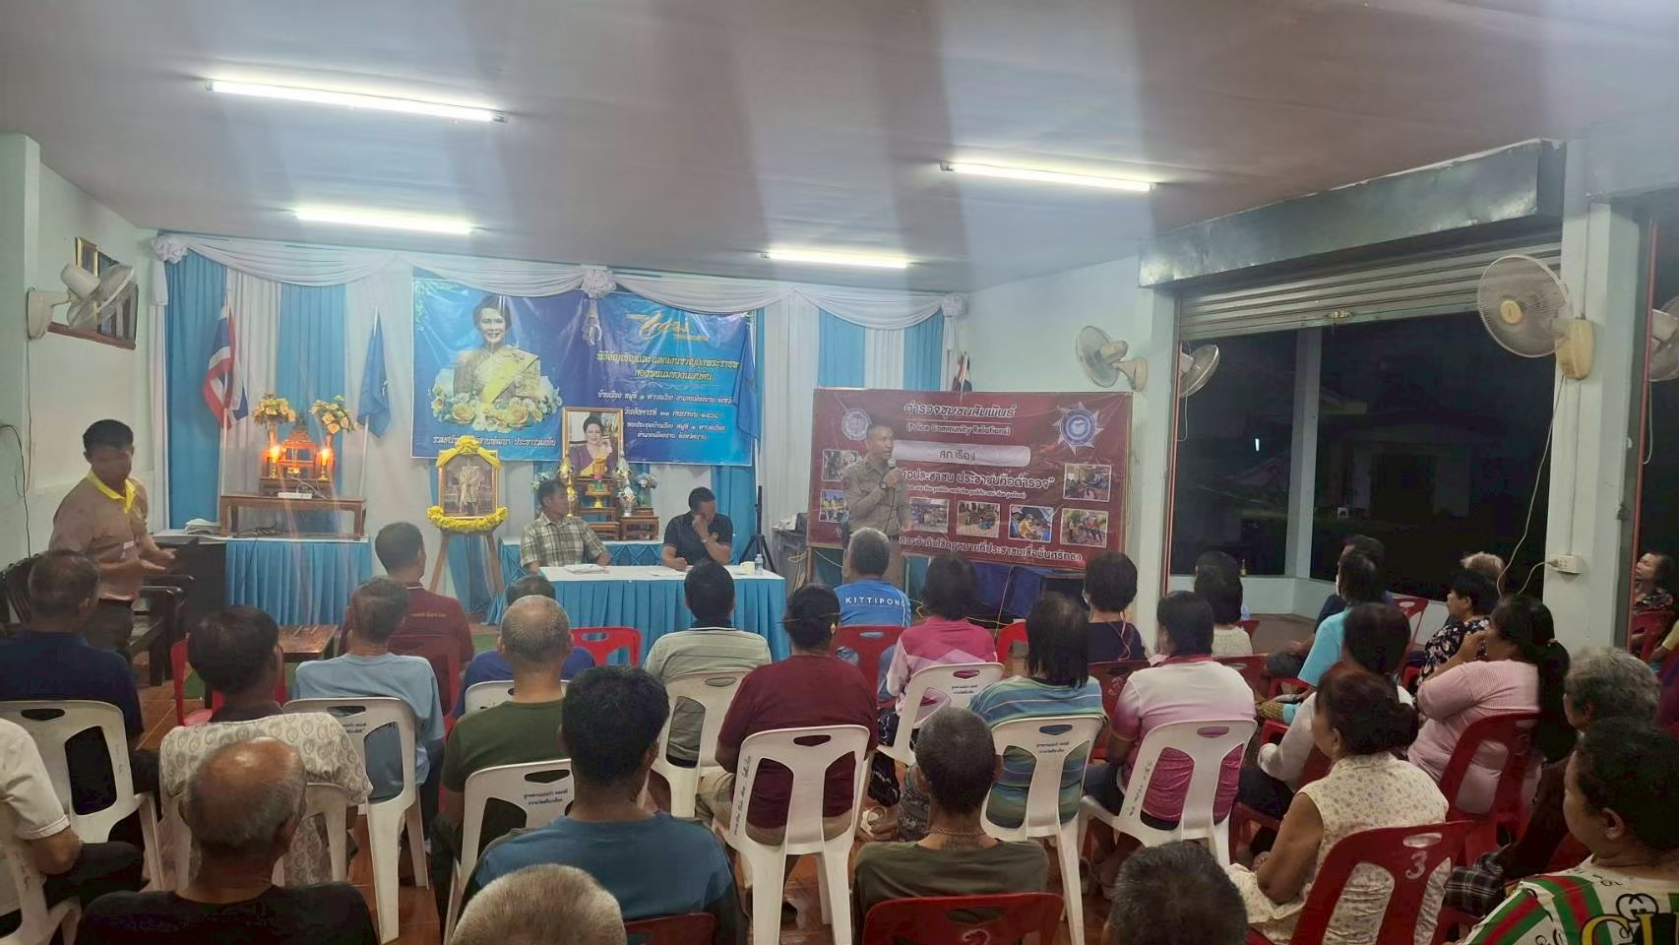

ช่วงวันที่ 1 มีนาคม 2569 ถึง 28 มีนาคม 2569 พนักงานสอบสวนได้รับแจ้งความร้องทุกข์ จำนวน 14 คดี พนักงานสอบสวนได้รับสำนวนคดีอาญาไว้ทำการสอบสวน 14 คดี สอบสวนเสร็จสิ้นแล้ว 10 คดี คงเหลือและอยู่ระหว่างการสอบสวน 4 คดี
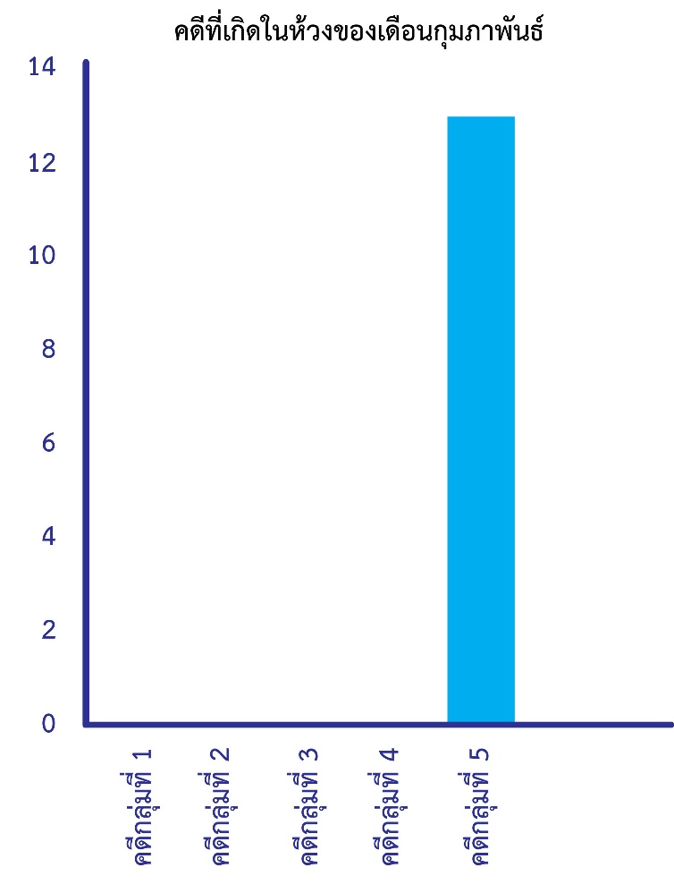

รวมคดีที่เกิดในห้วงเดือน มีนาคม 2569 แยกตามคดี 5 กลุ่มได้ดังนี้
คดีกลุ่มที่ 1 จำนวน 0 คดี
คดีกลุ่มที่ 2 จำนวน 0 คดี
คดีกลุ่มที่ 3 จำนวน 0 คดี
คดีกลุ่มที่ 4 จำนวน 0 คดี
คดีกลุ่มที่ 5 จำนวน 14 คดี

5.งานอำนวยการ
วันที่ 4 มี.ค.69 เวลา 09.00 น.
โดยการอำนวยการของ พ.ต.อ.ภีม์พัฒน์ โกษาธรสุวรรณ์ ผกก.สภ.เรือง มอบหมายให้ข้าราชการตำรวจจิตอาสา สภ.เรือง ชุดที่ 3 เข้าร่วมกิจกรรมจิตอาสาเฉพาะกิจ “เราทำความดีด้วยหัวใจ” เข้าร่วมบริจาคโลหิต ณ หอประชุม อ.เมืองน่าน จว.น่าน

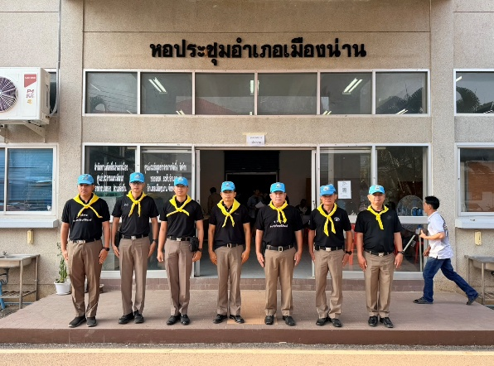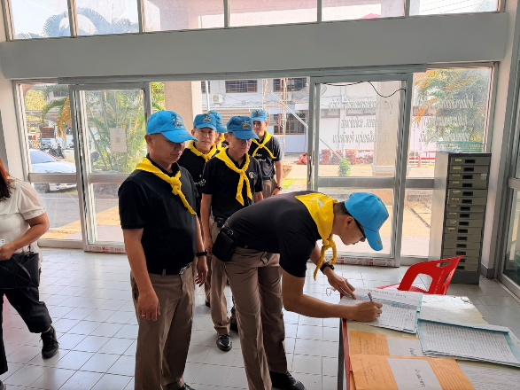

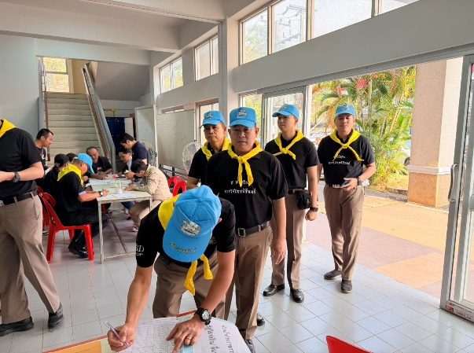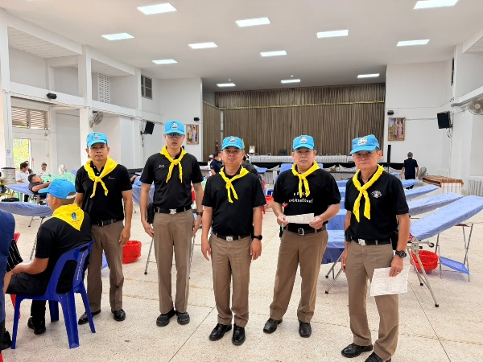

วันที่ 12 มี.ค.69 เวลา 12.00 น.
โดยการอำนวยการของ พ.ต.อ.ภีม์พัฒน์ โกษาธรสุวรรณ์ ผกก.สภ.เรือง ได้จัดสวัสดิการอาหารกลางวันในทุกวัน เวลาราชการ(วันจันทร์ -วันศุกร์) ให้แก่ ตร.เรือง เพื่อเป็นสวัสดิการ สร้างความสามัคคี สร้างขวัญกำลังใจในการทำงาน ณ ครัวปันสุข สภ.เรือง ต.เรือง อ.เมืองน่าน จว.น่าน

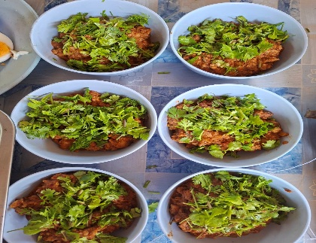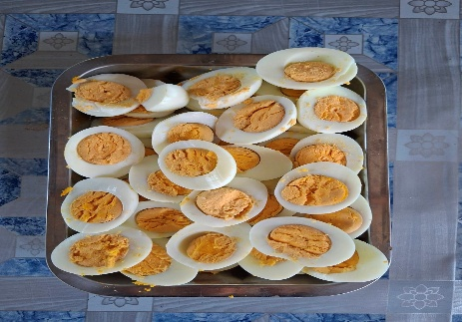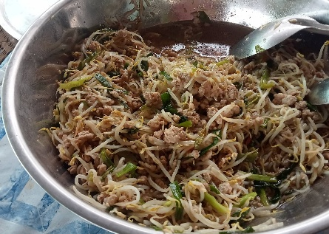

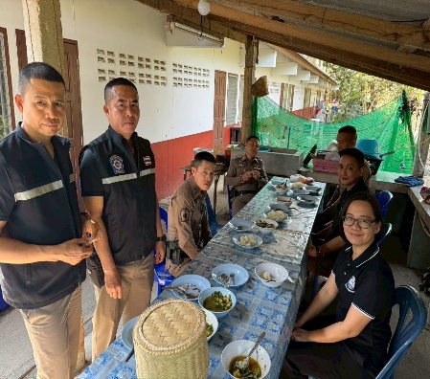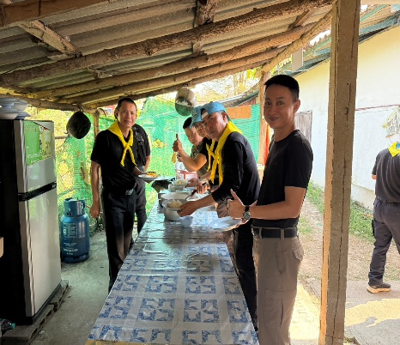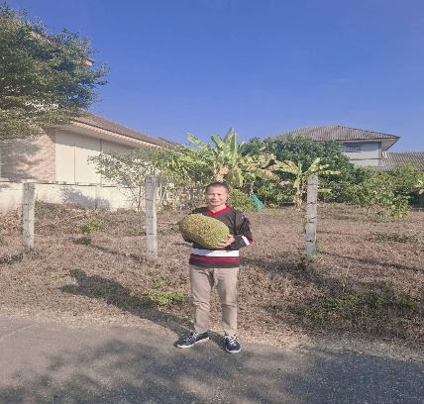

วันที่ 19 มี.ค.69 เวลา 10.00 น.
นายเขียนทอง กันทา ประธาน กต.ตร.สภ.เรือง พร้อมด้วย คณะกรรมการ กต.ตร.สภ.เรือง เข้าร่วมประชุม กต.ตร.สภ.เรือง ครั้งที่ ๒/2569 เพื่อแจ้งผลการดำเนินงานของ ตร.สภ.เรือง เสนอความคิดเห็น และร่วมแก้ไขปัญหา เพื่อให้เกิดความสงบเรียบร้อย ปลอดภัย ในชีวิตทรัพย์สินของประชาชน และข้าราขการตำรวจ

